از منابع برای کلیدواژه ها:

<https://answerthepublic.com/>

<https://trends.google.com/>

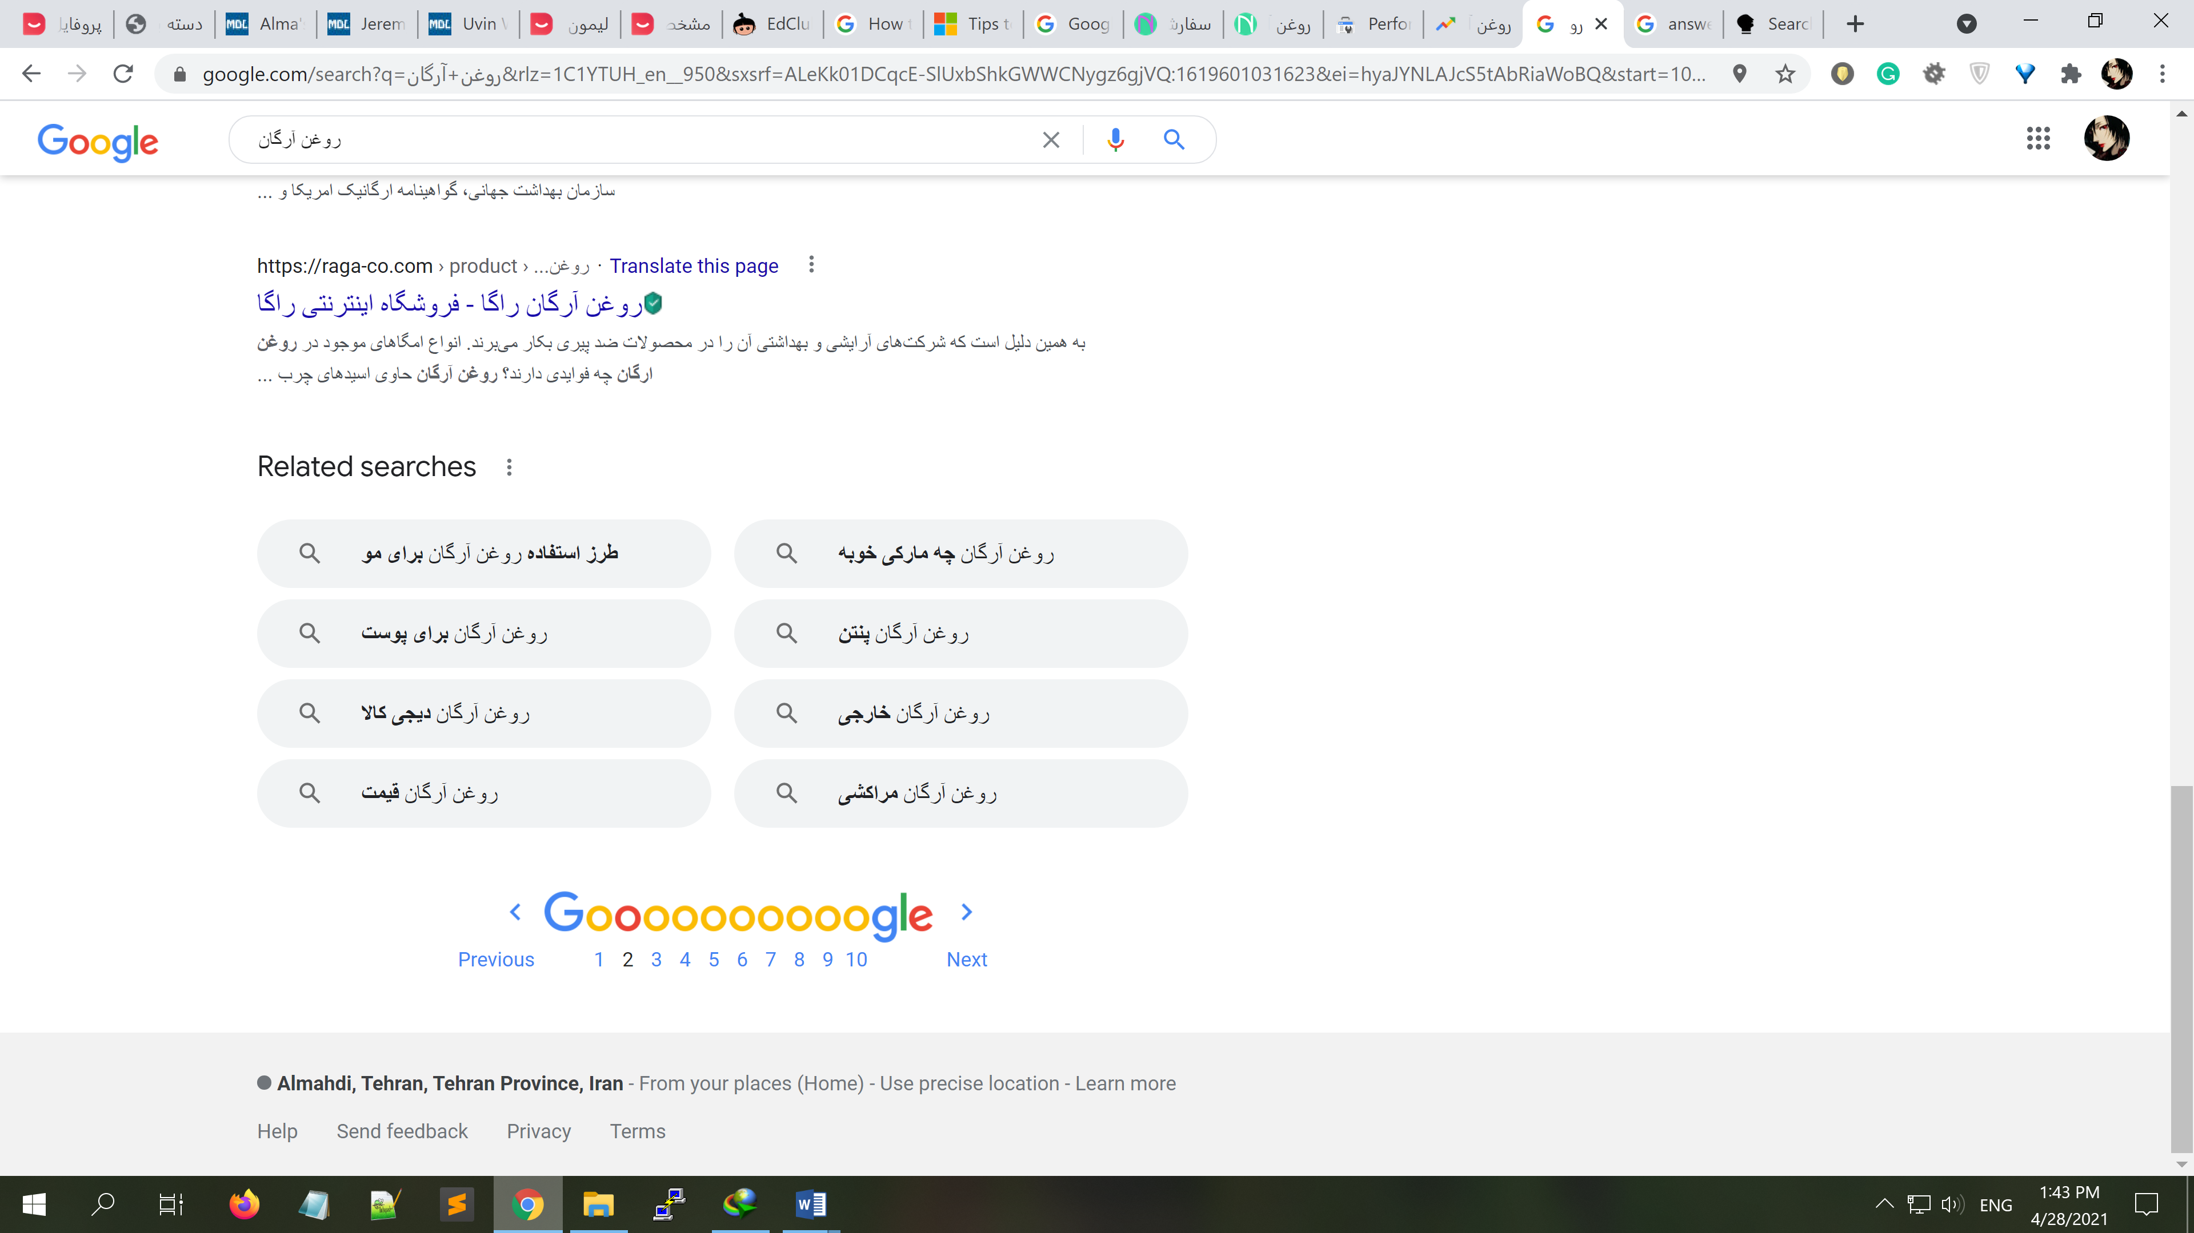

کلماتی که سرچ می کنیم(از نتایج هر سرچ هم می تونیم استفاده کنیم):

* روغن آرگان
* خرید روغن آرگان
* طرز استفاده روغن آرگان برای مو

کلمات کلیدی آرگان با اولویت:

|  |  |
| --- | --- |
| 1. خاصیت (خواص) روغن آرگان | 1. طرز استفاده روغن آرگان برای مو |
| 1. فواید (خاصیت) روغن آرگان برای پوست | 1. روغن آرگان برای مو |
| 1. روغن آرگان برای پوست | 1. قیمت روغن آرگان |
| 1. روغن آرگان چه مارکی خوبه ؟ | 1. روش استفاده روغن ارگان برای پوست صورت |
| 1. روغن آرگان برای درمان موخوره | 1. بهترین روغن برای موخوره |
| 1. بهترین روغن برای موهای خشک | 1. بهترین روغن برای پرپشت شدن مو |
| 1. بهترین روغن برای نرمی مو | 1. بهترین روغن برای موهای وز |
| 1. روغن نرم کننده مو | 1. کدام روغن پوست را روشن میکند |
| 1. چگونه پوست سفید داشته باشیم | 1. بهترین روغن برای جوانی پوست صورت |
| 1. پوست شفاف و روشن | 1. بهترین روغن برای پوست صورت |
| 1. … |  |

تعداد کلمات کلیدی :

**در متن قبلی:**

|  |  |  |
| --- | --- | --- |
| خواص 9 | خاصیت 4 | فواید 6 |
| روغن آرگان برای پوست 9 | روغن آرگان برای مو 12 | طرز استفاده روغن آرگان برای مو 0 |
| روش استفاده روغن 0 | موهای خشک 0 | پرپشت شدن مو 0 |
| روشن 0 | پوست سفید 0 | شفاف 0 |
| جوانی 0 | درمان موخوره 0 | موهای وز 0 |
| وز 1 | بهترین روغن 0 |  |

**اصلاح شده:**

|  |  |  |
| --- | --- | --- |
| خواص 15 | خاصیت 12 | فواید 10 |
| روغن آرگان برای پوست 12 | روغن آرگان برای مو(برای مو) 17 | طرز استفاده روغن آرگان برای مو 1 |
| روش استفاده روغن آرگان 1 | موهای خشک 2 | پرپشت 4 |
| روشن 7 | (پوستی) سفید 3 | شفاف 3 |
| جوانی 4 | درمان موخوره 3 | موهای وز 2 |
| وز 5 | بهترین روغن 5 |  |

تغییر متن قبلی با توجه به کلیدواژه های قبل:

درخت آرگان که هزاران سال در آب و هوای خشک کشور مراکش دوام آورده است، طوری به تاریخ مراکش گره خورده است که به عنوان سمبل این کشور شناخته می شود. استفاده از روغن استخراج شده از میوه درخت آرگان که به "طلای مایع" معروف است و بهره وری از خواص و فواید بیشمار آن به 600 سال قبل از میلاد باز‌ می گردد و از روغن آرگان برای پوست و مو استفاده می شده است. امروزه به دلیل خواص انکار ناپذیر روغن آرگان برای پوست و مو این روغن از مرزهای کشور مراکش فراتر رفته و به دلیل فواید گسترده آن به طور وسیعی برای زیبایی پوست و داشتن پوستی شفاف و روشن و همچنین مویی نرم و پرپشت در سطح جهان استفاده می شود. روغن آرگان بدون شک به خاطر خاصیت های آن یکی از معروف‌ترین روغن ها برای مراقبت از مو است که می تواند به عنوان یکی از بهترین روغن های موجود برای نرمی موهای خشک، پرپشت شدن مو، درمان موخوره استفاده شود. فواید روغن آرگان برای مو برای همه آشکار است و امکان ندارد بحث تقویت، پرپشتی، زیبایی و نرمی مو در میان باشد و نامی از روغن آرگان آورده نشود. روغن آرگان سرشار از ویتامین های A ، E و C و اسیدهای چرب است که باعث می شود خاصیت فوق العاده ای برای تقویت موها، جلوگیری از ریزش و درمان موخوره و نرم کنندگی موها داشته باشد و به همین دلیل به عنوان متخصص نرم کننده مو یکی از بهترین روغن ها برای نرمی مو می باشد. اما خاصیت روغن آرگان برای پوست نیز بسیار متنوع است. روغن آرگان برای پوست به عنوان یک آبرسان و مرطوب کننده بسیار قوی عمل می کند و روغنی ایده آل و از بهترین روغن ها برای جوانی پوست صورت است و در جلوگیری از بروز علائم پیری و به عنوان ضد چروک بی نظیر است که برای رفع جوش و آکنه نیز بسیار حرفه ای عمل می کند و می تواند پوستی سفید و روشن به شما هدیه بدهد.

**تخصص روغن آرگان برای مو: نرم کننده و خوش حالت کننده مو**به دلیل خواص روغن آرگان این روغن برای خانم هایی که موهایشان در اثر دکلره و رنگ های شیمیایی خشک و شکننده شده است، و یا کسانی که موهای خشک و وز دارند، یک از بهترین انتخاب ها برای مو به حساب می آید زیرا روغن آرگان سرشار از ویتامین E و همچنین حاوی مقدار قابل توجهی اسیدهای چرب است و به دلیل همین خواص برای موهای آسیب دیده مانند معجزه عمل می کند. خاصیت روغن آرگان برای مو باعث شده است که در مراقبت و زیبایی موها، روغن آرگان حرف اول را بزند و یکی از بهترین روغن ها برای نرم شدن موهای وز و داشتن موهای درخشان و پرپشت به حساب بیاید. با تکیه کردن به خواص روغن آرگان و استفاده از آن برای درمان موخوره، زبری و خشکی مو را به طور کامل فراموش کنید زیرا فواید روغن آرگان برای مو، آن را برای محافظت از موهای شما مجهز کرده است تا موهایی سالم، نرم و درخشان را برایتان فراهم کند. بعد از حمام و حتی بعد از سشوار، با ماساژ چند قطره روغن آرگان روی ساقه موهایتان، نرمی و لطافتی از جنس ابریشم را در موهای خود احساس می کنید و موهای وز خود را به کل فراموش می کنید و بدون شک به یکی از طرفداران پر و پا قرص روغن آرگان تبدیل خواهید شد. با یک بار مصرف روغن آرگان، چنان از خواص روغن آرگان برای مو بهره مند می شوید که برای همیشه روغن آرگان را در روتین زندگی خود قرار می دهید. روغن آرگان همچنین برای کسانی که موهای فر و وز دارند بسیار ایده آل است زیرا با استفاده از روغن آرگان، موها به طور کامل از خاصیت نرم کنندگی روغن آرگان بهره مند شده و ظاهری درخشنده و ابریشمی خواهند داشت.

**مهارت های دیگر روغن آرگان برای مو**ویتامین E موجود در روغن آرگان، رشد موهای سالم و پرپشت را تقویت می کند؛ از طرف دیگر، خاصیت آنتی اکسیدانی روغن آرگان به تقویت سلول ها کمک کرده و در نهایت موجب رویش موهایی سالم و پرپشت می شود؛ بنابراین یکی از خواص روغن آرگان برای مو، مهارت تقویت کنندگی موها است. یکی دیگر از خواص روغن آرگان برای مو، از بین بردن شوره سر و همچنین نرم کردن پوست خشک سر است. همانطور که ملاحظه کردید، داشتن روغن آرگان مساوی است با داشتن چندین روغن مختلف زیرا فواید روغن آرگان به قدری متنوع است که تمامی نیازها را پوشش می دهد و به همین دلیل از بهترین روغن ها برای موهای وز و پرپشت شدن مو به شمار می آید.

**خواص روغن آرگان برای پوست**  
همانطور که از خاصیت روغن آرگان برای مو صحبت کردیم، لازم است درمورد فواید روغن آرگان برای پوست نیز بگوییم زیرا همان طور که روغن آرگان برای لطافت و درخشندگی مو معجزه می کند، روغن آرگان برای داشتن پوستی شفاف و روشن نیز بسیار پرکاربرد است. خاصیت آنتی اکسیدانی روغن آرگان آن را به یک روغن فوق العاده به عنوان ضد چروک و ضد پیری تبدیل کرده است. روغن آرگان برای صاف کردن و جوانی پوست صورت و همچنین پر کردن صورت بسیار موثر است. از دیگر خواص روغن آرگان برای پوست می توان به توانایی روغن آرگان برای درمان جوش و آکنه اشاره کرد. روغن آرگان سطح چربی پوست به ویژه پوست چرب و مختلط را کاهش می دهد و از طرف دیگر لینولئیک موجود در روغن آرگان باعث کاهش التهاب ناشی از آکنه و درمان سلول های پوستی آسیب دیده می شود. از خواص روغن آرگان برای مو به خاصیت نرم کنندگی روغن آرگان اشاره کردیم. جالب است بدانید که این خاصیت در دسته فواید روغن آرگان برای پوست نیز قرار می گیرد. روغن آرگان یک نرم کننده، مرطوب کننده و آبرسان بی نظیر برای پوست است و در نتیجه برای درمان اگزما و پسوریازیس یک درمان مطمئن به حساب می آید. اگر می خواهید بدانید چگونه پوستی سفید و شفاف داشته باشید می توانید روغن آرگان را در روتین مراقبت پوستی خود جای دهید.

**روغن های اسانسی که خواص روغن آرگان برای مو را تقویت می کنند**روغن های اسانسی مانند یلنگ یلنگ و نعناع فلفلی فواید قابل توجه ای وتخصصی در تقویت و نرم کنندگی موها دارند و در نتیجه برای ترکیب شدن با روغن آرگان بهترین انتخاب هستند. طرز استفاده روغن آرگان برای مو همراه با روغن های اسانسی ذکر شده به این صورت است که به ازای هر یک قاشق غذا خوری روغن آرگان 3 قطره روغن اسانسی اضافه کنید تا اثربخشی خواص روغن آرگان برای نرمی مو و رهایی از موخوره را در بازه زمانی کوتاه تری تجربه کنید.

**روغن های اسانسی که به تخصص روغن آرگان برای پوست کمک می کنند**برای پی بردن به این که کدام روغن پوست را روشن میکند همانطور که گفته شد روغن آرگان به دلیل فواید جوان سازی پوست از بهترین روغن ها برای پوست و جوانی و روشنی و شفافیت آن به حساب می آید همچنین استفاده از روغن های اسانسی مانند اسطوخودوس و سرو کوهی برای اثر بخشی بیشتر روغن آرگان برای پوست در خصوص رفع جوش و آکنه فوق العاده عمل می کند و می توانند در کنار خاصیت جوان سازی و روشن سازی پوست روغن آرگان پوست شما را عاری از جوش ها کرده و سفیدی دلخواه را به پوستتان برگرداند. روش استفاده روغن ارگان برای پوست صورت همراه با روغن های اسانسی به این شکل است که به ازای هر 1 قاشق غذا خوری روغن آرگان، 3 قطره از روغن های اسانسی را اضافه کنید تا از فواید آن شگفت زده شوید. یکی دیگر از خواص روغن آرگان برای پوست مرطوب کنندگی آن است و در نتیجه استفاده از روغن اسانسی ترنج باعث افزایش سرعت روند رطوبت رسانی پوستتان می شود.